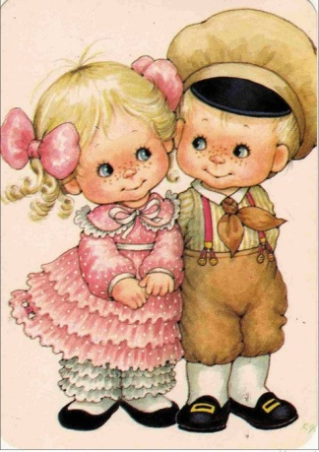
О мальчиках и девочках - Маршак С.

Из чего только сделаны мальчики?
Из чего только сделаны мальчики?
Из улиток, ракушек
И зеленых лягушек.
Вот из этого сделаны мальчики!
Из чего только сделаны девочки?
Из чего только сделаны девочки?
Из конфет и пирожных
И сластей всевозможных.
Вот из этого сделаны девочки!
Из чего только сделаны парни?
Из чего только сделаны парни?
Из насмешек, угроз,
Крокодиловых слез.
Вот из этого сделаны парни!
Из чего только сделаны барышни?
Из чего только сделаны барышни?
Из булавок, иголок,
Из тесемок, наколок.
Вот из этого сделаны барышни!
П А М Я Т К А
1. Никогда не ругайте ребенка обидными словами за неспособность что-то понять или сделать, глядя на него при этом с высоты своего авторитета. Это сейчас он знает и умеет хуже вас. Придёт время, и, по крайней мере, в каких-то областях, он будет знать, и уметь больше вас.
2. Помните, что мы часто недооцениваем эмоциональную чувствительность и тревожность мальчиков.
3. Если вам надо отругать девочку, не спешите высказывать своё отношение к ней, – бурная эмоциональная реакция помешает ей понять, за что её ругают. Сначала разберитесь, в чем ошибка.
. Ругая мальчиков, изложите кратко и четко, чем вы недовольны, т.к. они не могут долго удерживать эмоциональное напряжение. Их мозг как бы отключает слуховой канал, и ребенок перестаёт вас слушать и слышать.

МДОУ «Детский сад Берёзка»

Гендерное воспитание детей дошкольного возраста


Подготовила воспитатель:
Травкина Д.А.
Период дошкольного детства – это тот период, в процессе которого педагоги и родители должны понять ребенка и помочь ему раскрыть те уникальные возможности, которые даны ему своим полом, если мы хотим воспитать мужчин и женщин, а не бесполых существ, растерявших преимущества своего пола.

Что нужно знать родителям о девочке.
Независимо от возраста, девочкам требуется больше заботы. Задача родителей - дать девочке больше заботы, понимания и уважения, чтобы она могла доверять окружающим. Когда девочке плохо, она должна знать, что родители готовы окружить ее заботой. Если девочка получает необходимую ей заботу, она доверяет родителям и остается открытой. Доверчивая девочка счастлива и довольна жизнью. Для развития своих дарований и талантов девочкам необходима уверенность в близких людях. В противном случае они чувствуют себя ни на что не годными, нелюбимыми и отказываются от поддержки окружающих. Родителям следует понять, что девочки формируют позитивное представление о себе на основе внимания и заботы, которые им дарят люди.

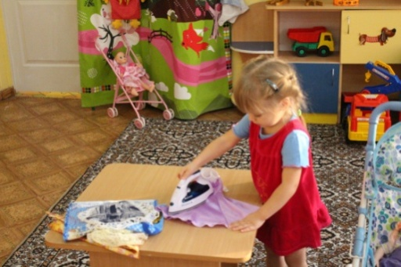

Что нужно знать родителям о мальчике.
У мальчиков обычно есть особые потребности, которые менее важны для девочек. Точно так же у девочек есть особые потребности, менее важные для мальчиков. Конечно же, главная потребность для тех и других - любовь. Но любовь может выражаться по-разному. Любовь родителей в первую очередь проявляется через доверие и заботу.
Доверять - значит признавать, что у ребенка все в порядке. Это вера в то, что ребенок может успешно учиться на собственных ошибках. Это готовность позволить жизни идти своим чередом, веря, что в конце концов все будет хорошо. Доверять ребенку - значит верить, что он всегда делает лучшее, на что способен, даже если на первый взгляд кажется, будто это не так. Доверять - значит давать малышу свободу и пространство делать все самостоятельно.



